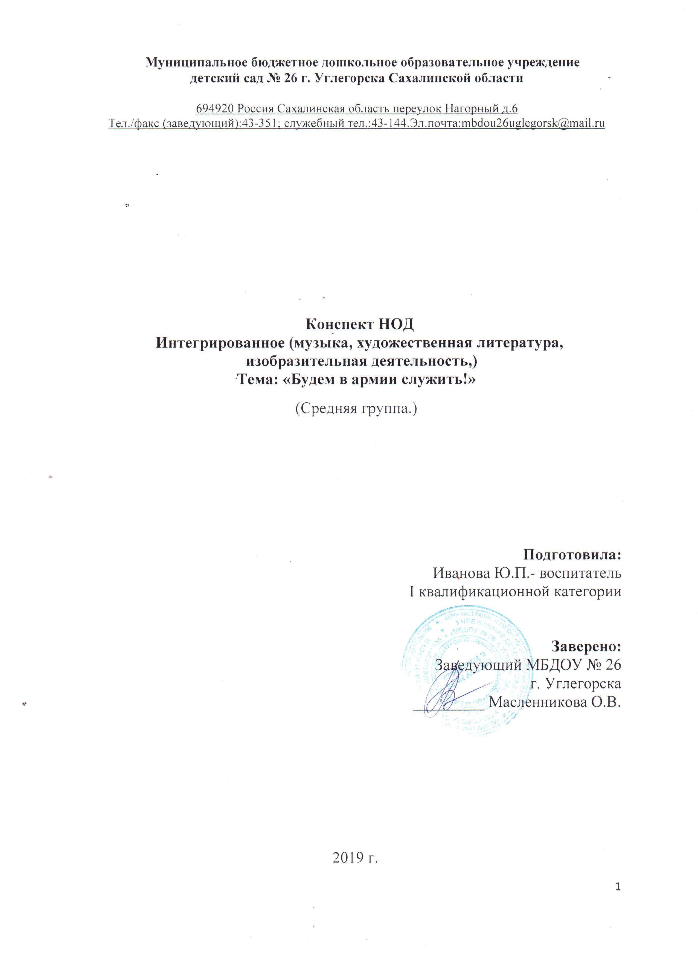**Конспект НОД интегрированного занятия, посвященного 23 февраля.**

Средняя группа.

**Тема: «Будем в армии служить!»**

**Цель:**

Дать детям представление о государственном празднике 23 февраля.

**Задачи:**

*Образовательные* - Расширять представление детей о государственном празднике День защитников Отечества.

*Познавательные* - Развивать познавательную активность, ловкость, сообразительность. Прививать художественно-эстетические чувства посредством изобразительной деятельности, музыки. *Воспитательные* - Воспитывать любовь к Родине, чувство гордости за своих близких.

**Предварительная работа**: беседы о празднике 23 февраля – День защитника Отечества, об армии, о служащих в армии. Рассматривание иллюстраций, книг о родах войск (моряки, танкисты, лётчики, кавалеристы и др.),военной техники. Разучивание стихов, песни, танца.

**Материал и оборудование:** атрибуты для игр (флажок России, кегли, корзины). Шапки моряков по количеству танцоров.

**Ход:**

**Ведущий:**

- Сегодня праздник всех военных, всех, кто защищает нашу Родину! Это наши папы, дедушки, мальчики и все военные – танкисты, лётчики, моряки, пограничники.

*Дуют ветры в феврале,*

*Воют в трубах громко.*

*Змейкой мчится по земле*

*Лёгкая позёмка.*

*Поднимаясь, мчатся вдаль*

*Самолётов звенья.*

*Слава Армии родной*

*В день её рожденья!*

*С. Маршак*

**Ведущий:**

- Защитники нашей страны – это военные, которые оберегают наш покой. Защитники нашей страны есть в каждой семье – это дедушки, папы, старшие братья.

**1 Ребёнок:** *Здравствуй, праздник!*

*Славный праздник!*

*Праздник дедушек и пап!*

*Всех сегодня поздравляет*

*Наш весёлый детский сад!*

**2 Ребёнок:** *Пусть ярко сияет солнце,*

*И пусть пушки не гремят.   
 Мир, людей, страну родную*

*Защитит всегда солдат.*

**Ведущий:**

- Ребята, а как можно сказать про солдат, какие они? (Солдаты сильные, смелые, храбрые, защищают Родину).

- Все военные сильные, они занимаются спортом, быстро бегают, делают зарядку. Покажем и мы, что тоже сильные и ловкие, умеем все делать зарядку как солдаты.

**Физминутка:**

Мы пока что дошколята,

Но шагаем, как солдаты, – *ходьба на месте.*

Наши мальчики идут

Раз – два, раз – два. – *ходьба по кругу друг за другом.*

В барабаны громко бьют, – *изображают стук в барабаны пальцами рук.*

В море корабли плывут. – *идут, раскачиваясь в стороны.*

Быстро скачем на конях, – *поскоки с продвижением вперёд.*

Едут танки по мосту, – *вращают руками перед собой.*

Самолёт летит, – *руки в стороны.*

Наши пушки точно бьют, – *«бокс».*

Нашей Армии – салют! – *поднимают руки вверх.*

**Ведущий:**

- Вот и сделали зарядку, а теперь все по порядку. Становитесь дружно в ряд наш детсадовский отряд. Вот ещё, детвора, у нас весёлая игра «Стройся!» (*детибегут врассыпную под музыку, по команде «Стройся!» - выстраиваются за командиром – воспитателем с флажком в руке в колонну по одному маршируя друг за другом).*

**Ведущий:**

**-** Молодцы ребята! Мы с вами поиграли, а теперь какой праздник без танцев?

А теперь вас поприветствуют

Ребята – моряки,

Плясуны, весельчаки.

**Ребёнок:** *В море вышли моряки,*

*И отважны, и крепки,*

*И по морю повели*

*В путь далекий корабли.*

*(****танец моряков)***

**Ведущий:**

- Вы пока, что маловаты, но вы в будущем солдаты,

И сегодня мы проверим, кому Родину доверим.

***Игра «Собери боеприпасы»*** *(На полу разбросаны кегли, дети под музыку на скорость собирают, кто больше, затем все вместе считаем количество собранных «боеприпасов».)*

**Воспитатель:**

- Молодцы, ребята, вы ловкие солдаты! А теперь мы полетаем на военных самолётах. Самолёты в ряд летят, не прорвётся с неба враг!

(*Детям предлагается выполнить коллективную аппликацию «Самолёты в небе» под руководством воспитателя ИЗО).*

**Воспитатель:**

- Вот наши самолёты взлетели в небо высоко и полетели охранять границы нашей Родины.

***Игра «Самолеты».*** *(Дети под музыку «Заводят моторы» круговые движения руками, разводят руки в стороны и бегут «полетели» 2 – 3 раза).*

**Ведущий:**

Молодцы ребята!

Наши мальчики вырастут, пойдут служить в Армию.

Как папы и дедушки, станут настоящими солдатами.

Нашими защитниками. Защитниками Отечества!

***Песня «Храбрые солдаты».***

А теперь пришла пора, крикнуть Армии Ура!

**Ведущий:**

- Вот и подошел наш праздник к концу, сегодня вы поздравите и подарите вашим мужчинам подарки, сделанные своими руками.

Под музыку праздник заканчивается.